NOMBRE_______________________________________________________________________________

- Escriba cuál es el objetivo de la NIIF 3 “Combinación de Negocios (Vale 10 puntos)

- En agosto 02.10 la Cía. matriz adquirió el 68% del paquete accionario de la Cía. Subsidiaria por un valor de $49.820. A esa fecha el patrimonio de la subsidiaria se formaba de la siguiente manera: Capital $24.000, Reserva Legal $3.000 y Utilidades Retenidas por $22.820.
Se pide. Los asientos de eliminación en un proceso de consolidación (Vale 15 puntos)

- Calcule el interés minoritario y utilidad consolida del siguiente ejercicio asumiendo que la compañía A es matriz. (Vale 15 puntos).

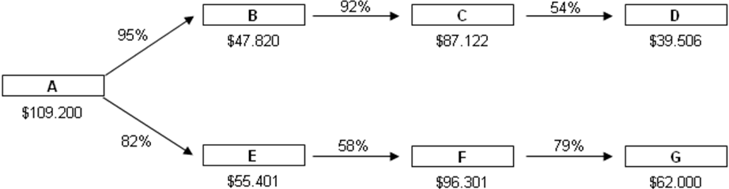

- Con los siguientes datos prepare la conversión del Estado de Cambios en el Patrimonio a Moneda Extranjera por el año 2010 (Vale 15 puntos).
Fénix S.A.
Estado de cambios en el Patrimonio
Al 31 de diciembre de 2010
(en dólares)
 | Capital Social | Reserva Legal | Superávit por revaluación | Utilidades acumuladas | Total
Saldo al 31 Diciembre 2009 | 56.000,00 | 17.200,00 | 27.302,00 | 79.642,00 | 180.144,00
Revaluación de activos |  |  | 70.242,00 |  | 70.242,00
Utilidad del período |  |  |  | 199.205,00 | 199.205,00
Saldos al 31 Diciembre 2010 | 56.000,00 | 17.200,00 | 97.544,00 | 278.847,00 | 449.591,00

Datos adicionales:
La empresa requiere la conversión para uso externo y su moneda funcional es la local. No efectuó conversión en año anterior y la revaluación se efectuó a diciembre 31 del 2010.
Tipo de cambio: para efectos de la conversión de moneda la empresa utiliza como base los tipos de cambio de compra y venta publicados por el Banco Central. Al 31 de diciembre de 2009 el tipo de cambio vigente era €1 = $1,1204. Así mismo el tipo de cambio vigente al 31 diciembre del 2010 era €1 = $1,1305.

- Cuáles son los asientos que se necesitan en los libros de la CIA matriz por las operaciones de su agencia (Vale 15 puntos).

- Matriz transfiere a la agencia $1650 y muestras de mercancías por $6600
- Compra al contado de muebles y enseres que hace la matriz para la agencia, por el valor de $715,
- Compra de mercancías a extraños por el valor de $5700 para uso de la matriz
- Pagos de la agencia por $800 por reparaciones en el local
- Venta de la agencia a crédito por $7200, el costo de ventas fue del 25% del valor de la venta.
- Pagos de sueldos de la agencia por cuenta de la matriz en $2.500
- Desembolsos hechos por la casa matriz en pago de gastos de la agencia por $385.
- Depreciación de activos de la agencia por $10.
- El inventario final de la matriz fue de $3685 y sus ventas fueron con el 35% de margen bruto

